МКОУ «Чухверкентская СОШ».

Доклад на МО
на тему:
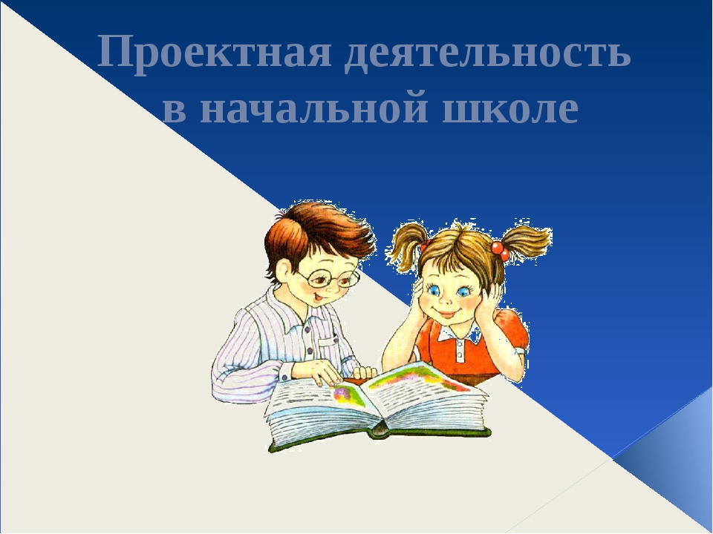
Подготовила: Таривердиева Б.Э.- учитель начальных классов.
2017г.

